# Imagen relacionada

Computación Científica Actuarial

# Alumnos

888530 Ivan Weyner

889411 Cristian Soto

892247 Federico von Brudersdorff

# Profesor

Rodrigo Del Rosso

# *Colaboradores*:

Santiago Silva – Joaquín Auza

# Introducción

Índice Bursátil: Un índice bursátil es un índice de referencia que se forma con un conjunto de valores cotizados en una bolsa de valores. Es muy útil para poder analizar las variaciones del precio de varias empresas de un solo vistazo.

Se obtuvo a partir de la función tq_get, desde la base de “stock.prices” los valores de los siguientes índices desde el año 2014 hasta el 2019:

* MERVAL
* SP500
* NIKKEI225
* FTSE100
* DAX
* IBEX35
* SHANGAI
* IPCMEX
* SENSEX (INDIA)
* IBOVESPA (BRASIL)

Para poder realizar una comparación consistente y adecuada se pasaron los precios del merval a USD a través de un tipo de cambio obtenido con la función tq_get

Los inversores racionales prefieren una cartera a un solo activo dado que una cartera bien diversificada ofrece una mejor compensación de riesgo/ rendimiento debido a una covarianza baja o negativa entre los activos de la cartera.

# Marco Teórico

Modelo de Markowitz: el objetivo consiste en encontrar la cartera de inversión óptima para cada inversor en términos de rentabilidad y riesgo realizando una adecuada elección de los activos que componen dicha cartera. Los supuestos que maneja este modelo son:

1. La rentabilidad de una cartera viene dada por su esperanza matemática o media.
2. El riesgo de una cartera se mide a través de la volatilidad (según la varianza o desviación típica).
3. El inversor siempre prefiere la cartera con mayor rentabilidad y menor riesgo. Ver relación rentabilidad, riesgo y liquidez.

Para reducir el riesgo de una inversión, se realiza una diversificación de cartera, es decir, componer la cartera con distintos tipos de activos con el objetivo principal de reducir los riesgos de la inversión

La esperanza matemática del rendimiento de un portafolio resulta ser el promedio de los n rendimientos esperados individuales, ponderados por la participación de cada activo individual en el portafolio:



Mientras que la varianza de la cartera está determinada por:

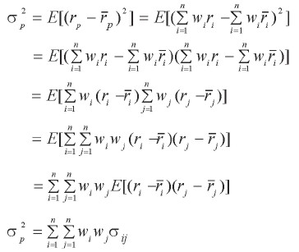

Se observa que entre más baja sea la covarianza (o correlación) entre los retornos de los activos individuales, menor será la variabilidad (riesgo) del portafolio. Así, el poder de diversificación de un portafolio está en la correlación. Los portafolios que incluyan activos con la menor correlación posible (especialmente negativa) presentarán menor volatilidad –menor riesgo– que aquellos que incluyan activos altamente correlacionados.

Ratio de Sharpe: indica la rentabilidad de la inversión ajustada a su riesgo.

Cuando se comparan dos inversiones, cada una con un determinado rendimiento esperado contra el rendimiento del activo de referencia (Rf), la inversión con la ratio de Sharpe más alta proporciona mayor rendimiento para un mismo nivel de riesgo. Los inversionistas suelen inclinarse por inversiones que tengan una ratio de Sharpe alta. Si el ratio de Sharpe es negativo indica que la rentabilidad de la inversión ha sido menor a la rentabilidad de un activo sin riesgo. Es decir que es más rentable invertir el dinero en bonos o depósitos sin riesgo, que invertir en este fondo.

# Análisis de resultados

**Herramientas de trabajo:**

* Función delete_na_values: permite eliminar los valores NA de los índices utilizados
* Función actualizar_precios: para poder ajustar los precios de los índices a través del tipo de cambio
* Función graficar_precios: : realiza un gráfico de serie de precios a través del tiempo
* Función graph_index_returns_monthly
* Función graph_density_returns: se obtiene el grafico de la distribución de densidad de las variables utilizadas

Los siguientes gráficos fueron obtenidos a través de la función **graficar_precios**:

**MERVAL**

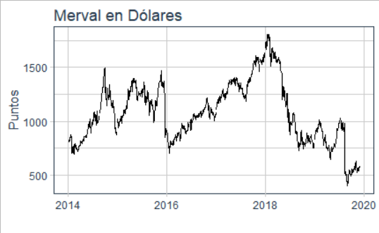

En este grafico podemos ver varios ciclos de baja y alta de los precios, probablemente debido a etapas ascendentes y depresivas de la economía argentina. Podría considerarse que presenta una cierta estacionalidad hasta el año 2018, donde luego decrece abruptamente.

En cambio, si se realiza el grafico del merval en pesos se obtiene:

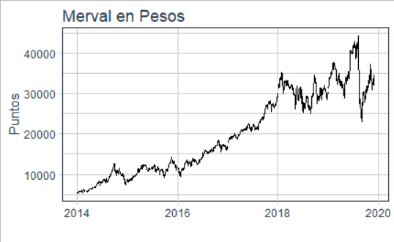

Como se puede observar, si no se tiene en cuenta el tipo de cambio a lo largo del tiempo, se observa una tendencia alcista en el índice, lo cual no coincidiría con la situación en la relación entre la divisa americana y la Argentina. Para esto se realiza un gráfico del tipo de cambio ARS USD:

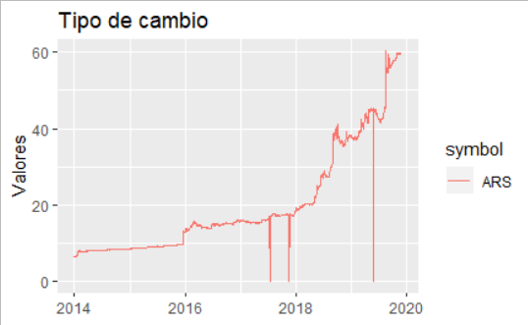

Donde se observa una cierta estabilidad hasta el año 2018 y luego una abrupta suba en el tipo de cambio hasta la actualidad. Esto se relaciona con el grafico del Merval en dólares ya que se observó un alza hasta el año 2018 y luego una gran caída.

**SP500**

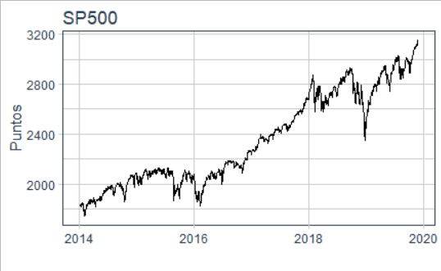

Se puede observar una clara tendencia alcista en el índice SP500 a lo largo de los años

El siguiente grafico fue obtenido a través de **graph_density_returns:**

A través del grafico de densidad, se puede observar cómo los retornos del S&P 500 distribuyen normalmente, con la forma de una campana de Gauss, con tendencia a la media, es decir, que los valores se encuentras concentrados cercanos a la media, en cambio, el Merval presenta una forma más aplanada, lo que implica una volatilidad mayor y que los retornos se encuentran más distribuidos a lo largo de la distribución. Por otro lado, el índice de Nikkei presenta una forma de campana, pero con colas más pesadas, debido a que se encuentra más dispersa y presenta una desviación estándar mayor que el SP500 cuya forma es más alta, puntiaguda y estrecha.

# Conclusiones

Se recomienda invertir en el índice SP500 debido a las características más constantes y preferibles que presenta. En cambio, el índice Merval presenta una forma más inestable a lo largo del tiempo, esto también coincide con la situación económica que atraviesa Argentina a lo largo del tiempo, que es contraria a la situación económica estadounidense.

# Futuras Investigaciones y Limitaciones

Debido a las características y formas de las variables obtenidas de los datos de los índices, se tuvieron que crear funciones para poder manipularlos, como por ejemplo la funcion graficar_precios, dado que una de las columnas es del tipo “Date”.

# Bibliografía

* https://www.spindices.com/documents/additional-material/sp-merval-index-ars-constituent-data.pdf
* https://synergy.vision/corpus/inversion/2017-08-21-quantmod.html
* https://cran.r-project.org/web/packages/tidyquant/vignettes/TQ01-core-functions-in-tidyquant.html
* https://rpubs.com/DanielSLee/IntroPortfolioAnalysis

# Anexo (Códigos en RStudio)